附 录[1]*

附录A 政策梳理、理论模型推导过程及政策机制图

A1 政策梳理

附图A1 关键政策梳理图

**20世纪50年代**

对口支援开始初步实践，以省际援助和协作为主要形式，旨在缩小城乡差异和区域发展不平衡，但尚未形成国家层面的统一政策。

**1979年**

中共中央批准对口支援政策，将其上升为全国性政策，主要支援对象为边疆和民族地区，开始有了明确的区域对接模式。

**1994年4月**

《国家八七扶贫攻坚计划》将东西部扶贫协作作为重要政策工具，标志着贫困问题成为对口支援的重要议题。

**1996年7月**

国务院颁布《关于组织经济较发达地区与经济欠发达地区开展扶贫协作报告的通知》，进一步明确了东西部对口支援的帮扶任务和对象。

**2008年**

国务院扶贫办《2008年颁布东西扶贫协作工作指导意见》，加大对口支援力度，重点支援西部贫困地区。

**2016年12月**

国务院印发《关于进一步加强东西部扶贫协作工作的指导意见》，调整对口支援关系，启动了“携手奔小康”行动。

**2017年-2019年**

国务院扶贫开发领导小组印发《东西部扶贫协作考核办法(试行)》与《东西部扶贫协作成效评价办法》，加强成果考核工作，考核力度不断加大。

**2021年-2023年**

中央“一号文件”多次强调东西部对口支援在乡村振兴与巩固脱贫攻坚成果中的重要意义，东西部”对口支援“的政策手段进一步丰富。

A2 理论模型推导过程

明确各政策手段与参数的关系后，便需要明确各政策手段与返贫风险的关系。在产业帮扶投入与返贫风险的关系方面，将返贫风险对求导后有下式：

 （A.1）

（A.1）式中恒大于0。由于 $与$ $均是$ $的增函数，即$ $，$ $，$ $、$、 $、$ 均为正值，因此恒成立，增加产业帮扶投入能够降低脱贫农户返贫风险。

同理可得就业帮扶投入与脱贫农户返贫风险间的关系：

 （A.2）

由于为就业帮扶投入的增函数，就业帮扶投入的减函数，即 $，$，所以恒成立，增加就业帮扶能够降低脱贫农户返贫风险。

消费帮扶投入对返贫风险的影响较为简单：

 （A.3）

由于为消费帮扶投入的增函数 $，即$，因此，，增加消费帮扶投入能够降低脱贫农户返贫风险。

公共服务建设对脱贫农户返贫风险的影响为：

 （A.4）

（A.4）式中， $，$ $，$，虽然无法直接观察符号，但是只要满足（或），即可保证。这里的经济学含义是，只要东西部对口支援政策能够使脱贫农户收入的均值大幅度高于贫困线，则增加公共服务建设投入就能降低脱贫农户返贫风险。从农户实际收入状况看，截至2019年，贫困地区农村居民人均可支配收入达11567元[2]，按当年人均年纯收入3218元的贫困标准计算[3]，收入均值已远大于贫困线，可以认为增加公共服务建设投入能够降低脱贫农户的返贫风险。

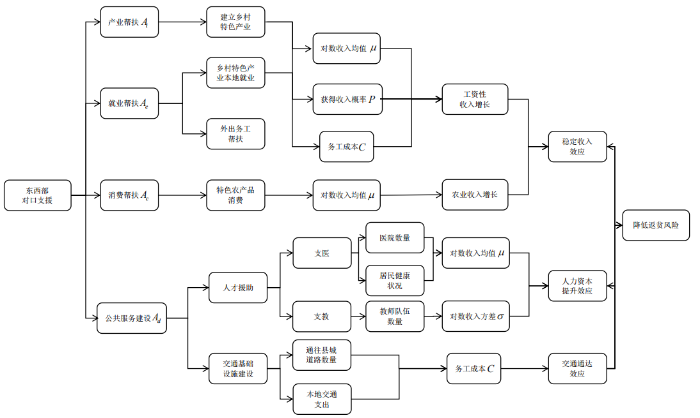

附图A2 东西部对口支援作用机制图

附录B 人均消费对数与正态分布对比图、描述性统计、稳健性检验模型设定及样本分布

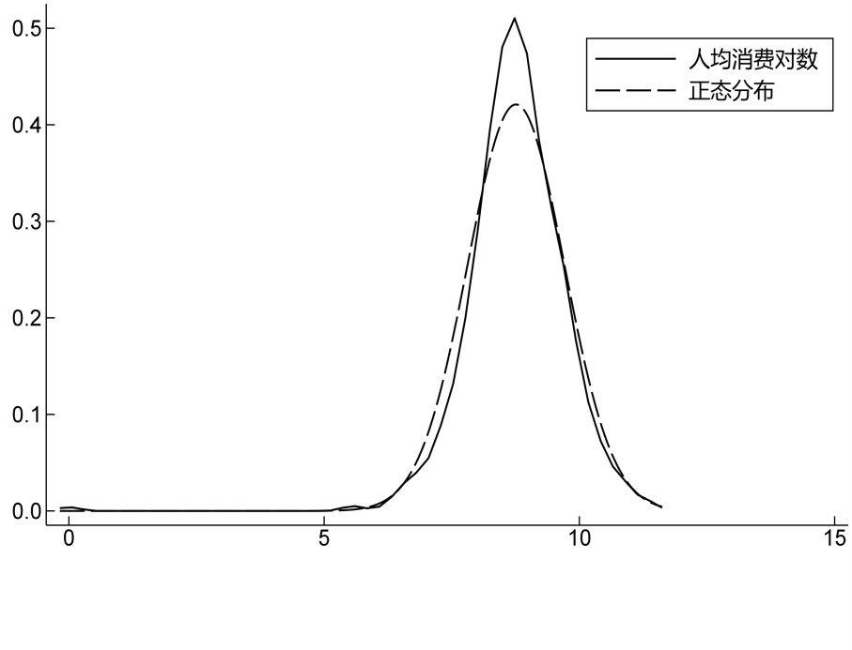

附图B1 人均消费对数的核密度函数与正态分布概率密度函数对比图

B2 样本分布表

附表B1 样本分布表

|  |  |  |  |
| --- | --- | --- | --- |
| 省（市、自治区） | 县、市、区 | 是否“携手奔小康”帮扶县 | 样本量 |
| 河北省 | 曲阳县 | 否 | 5 |
| 山西省 | 浑源县 | 否 | 9 |
| 内蒙古自治区 | 敖汉旗 | 是 | 7 |
| 商都县 | 是 | 9 |
| 科尔沁右翼前旗 | 否 | 1 |
| 黑龙江省 | 龙江县 | 否 | 4 |
| 安徽省 | 颍上县 | 否 | 4 |
| 霍邱县 | 否 | 4 |
| 江西省 | 修水县 | 否 | 9 |
| 万安县 | 否 | 11 |
| 余干县 | 否 | 3 |
| 河南省 | 宁陵县 | 否 | 5 |
| 固始县 | 否 | 2 |
| 湖北省 | 阳新县 | 否 | 6 |
| 秭归县 | 否 | 2 |
| 罗田县 | 否 | 3 |
| 湖南省 | 新邵县 | 否 | 11 |
| 花垣县 | 是 | 6 |
| 海南省 | 白沙黎族自治县 | 否 | 9 |
| 重庆市 | 丰都区 | 是 | 9 |
| 武隆区 | 是 | 4 |
| 四川省 | 嘉陵区 | 否 | 6 |
| 贵州省 | 凤冈县 | 是 | 1 |
| 瓮安县 | 是 | 12 |
| 云南省 | 会泽县 | 否 | 1 |
| 永胜县 | 否 | 3 |
| 牟定县 | 否 | 4 |
| 石屏县 | 否 | 8 |
| 祥云县 | 否 | 10 |
| 陕西省 | 山阳县 | 否 | 2 |
| 甘肃省 | 甘谷县 | 否 | 15 |
| 崆峒区 | 否 | 7 |
| 镇原县 | 否 | 1 |
| 临夏县 | 是 | 9 |

附表B1（续）

|  |  |  |  |
| --- | --- | --- | --- |
| 青海省 | 湟中区 | 是 | 5 |
| 玉树市 | 是 | 24 |
| 称多县 | 是 | 14 |
| 宁夏回族自治区 | 隆德县 | 是 | 8 |

B3 模型设定

1.合成双重差分法与倾向得分匹配双重差分法。本文处理组与控制组在数量与空间分布上并不均匀[4]。从数量看，处理组样本量为108，控制组样本量为145；从空间分布看，处理组样本主要在少数民族地区与西部地区，控制组样本主要在中部地区。处理组与控制组数量与空间分布上的不均匀很可能导致平行趋势不满足。为此，本文采用合成双重差分法（SDID）与倾向得分匹配双重差分法（PSM-DID）作为对基准模型（4）的稳健性检验。

Arkhangelsky et al.（2021）提出的合成双重差分法结合了合成控制法（synthetic control method，SCM）与双重差分法（DID），通过对个体和时间赋予不同权重合成与处理组最为相似的控制组的方式应对平行趋势问题。SDID的模型设定与（4）式相同，最主要的区别在参数估计时的目标函数上，SDID的目标函数为：

（B.1）

（B.1）式中为控制变量，与为通过合成控制法生成的对不同个体与时间所赋予的权重。由于控制组是通过合成控制法生成的，因此无法继续控制县域层面的固定效应。Arkhangelsky et al.（2021）证明，在使用平衡面板情况下该估计是有效的、稳健的。

另一种应对平行趋势的方法为倾向得分匹配双重差分法。该方法首先用Logit模型让需要控制的因素对处理变量回归得出倾向得分，其次，根据一定的匹配规则匹配出与处理组性质相似的控制组。为同时保证实验前处理组与控制组性质相似以及样本在实验期的一致性，本文选择政策实施前两年（2015年与2017年）家庭特征与宏观特征的均值作为匹配变量，建立的匹配模型如下：

 （B.2）

 （B.3）

上式中，为政策实施前两年家庭特征与宏观特征的均值，为每个农户的倾向得分。为防止匹配方式差异对估计结果的影响，本文使用1：1匹配、1：4匹配与半径匹配三种方式筛选匹配的实验组与对照组，将筛选后的实验组与对照组作为新的样本带入（4）式，以求对政策效应更稳健的估计。

2.双重变化模型（CIC）。本文被解释变量（复原力）为农户福利水平高于某一福利标准的概率，因此，复原力的取值范围应为[0, 1]，这就导致模型（4）不满足线性关系假设。Athey and Imbens（2006）提出的双重变化模型通过构建因变量的反事实分布函数放宽了传统DID模型中的线性关系假设，参考邓国营等（2012）使用的双重变化模型，本文构建如下模型：

 （B.4）

 （B.5）

（B.4）式中，为家庭特征与宏观特征的联合分布函数。通过估计（B.4）式，可以剔除家庭特征与宏观经济特征对复原力分布的影响，进而构造新的关注变量以估计政策对脱贫农户的非线性影响。此外，CIC模型还可测度不同返贫风险分位数下的政策效应，为检验政策的异质性处理效应提供了有效的工具。

3.溢出效应检验。Lu（2019）在检验经济特区的政策效应时使用了一种检验政策溢出效应的三重差分法，他们参考Mingle and Kremer（2004）的研究，假设不同村庄之间的溢出效应在同一省之内较为显著，而在不同省之间并不重要。借鉴其研究，本文溢出效应检验模型设定如下：

（B.6）

上式中，为个体所在省内是否有县（区）参与“携手奔小康”行动（有=1），其余变量含义与基准模型一致。在（B.6）式中，测度了溢出效应的大小，测度了参与“携手奔小康”行动县额外的处理效应，表示参与行动县个体的总处理效应。由（B.6）式可知，如果忽略，则对政策效应的估计很可能是有偏的。

附录C 稳健性检验及支撑材料

C1 稳健性检验结果

1.平行趋势检验。使用双重差分法需满足平行趋势假设，为检验处理组与控制组是否满足这一假设，本文画出了如附图C1所示的平行趋势图。

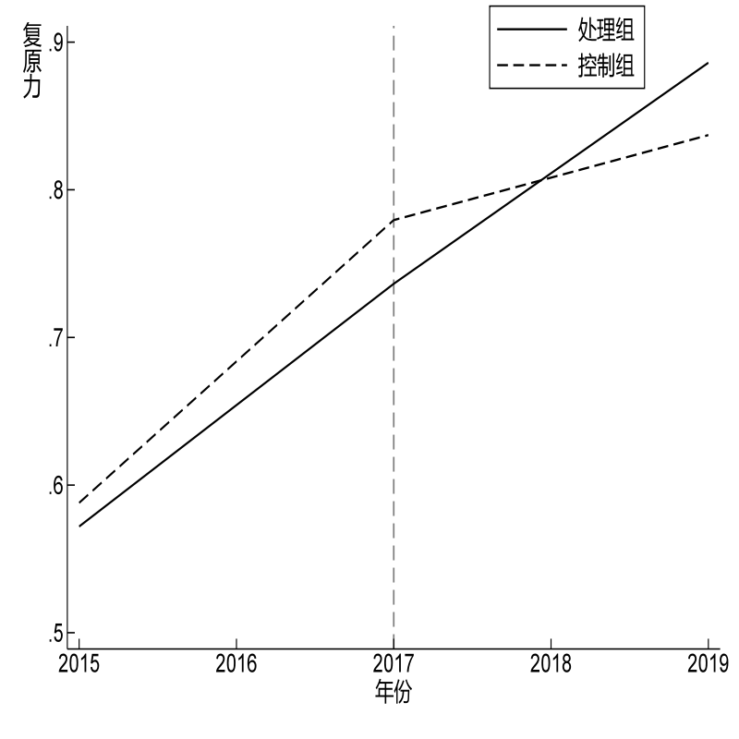

附图C1 平行趋势检验

由平行趋势图可知，处理组与控制组复原力的变化在政策实施前并不平行，可能无法满足平行趋势假设。为更准确地检验平行趋势假设，本文将2017年作为基期，根据年份生成政策执行期之前与之后的虚拟变量，并与所在县是否参加“携手奔小康”建立交乘项，对是否满足平行趋势进行进一步检验。附表C1为进一步检验的结果，第（1）列为不加入控制变量的估计结果，交乘项显著且系数为正，说明处理组与控制组存在明显的事前趋势差异。加入控制变量后的结果见附表C1第（2）列，交乘项仍然显著且系数为正，同样说明处理组与控制组存在事前趋势差异。因此，仅使用（4）式的双重差分模型无法得到稳健的政策效应估计。

附表C1 平行趋势检验

|  |  |  |
| --- | --- | --- |
|  | （1） | （2） |
| 所在县是否携手奔小康（是=1）×是否2015年（是=1） | 0.09213*** | 0.10241*** |
| （0.02403） | （0.01931） |
| 所在县是否携手奔小康（是=1）×是否2019年（是=1） | 0.02712 | 0.03664* |
| （0.028888） | （0.01926） |
| 控制变量 | 未控制 | 已控制 |
| 时间固定效应 | 是 | 是 |
| 个体固定效应 | 是 | 是 |
| 县固定效应 | 是 | 是 |
| 观测值 | 759 | 759 |

注：①***表示1%的显著性水平，*表示10%的显著性水平。②括号内为估计量的标准误。

2.控制事前趋势。通过直接控制事前趋势的方式也可以在一定程度上控制平行趋势不满足对估计结果的影响，本文通过构建帮扶变量与年份变量的交乘项 $控制事前趋势，估计结果见$ 附表C2。由表可知，无论是否加入控制变量，在加入事前趋势后，政策效应估计的显著性水平没有发生改变，估计值明显提高，具有更显著的经济意义，同时也证明本文基准回归得出的结论具有较强的稳健性。

附表C2 控制事前趋势后估计结果

|  |  |  |
| --- | --- | --- |
|  | （1） | （2） |
| 所在县是否携手奔小康（是=1）*（年份＞2017） | 0.11925*** | 0.13906*** |
| （0.03603） | （0.02381） |
| 所在县是否携手奔小康（是=1）*（年份=2015） | -0.01356 | -0.01832* |
| (0.01444) | （0.00963） |
| 观测值 | 759 | 759 |
| 控制变量 | 否 | 是 |
| 时间固定效应 | 是 | 是 |
| 个体固定效应 | 是 | 是 |

**注：**“*”代表统计量0.05＜p值＜0.1，“**”代表0.01＜p值≤0.05，“***”代表p值≤0.01

3.更换被解释变量。为防止返贫风险测度方法对结论的影响，本文将被解释变量更换为是否高返贫风险（高返贫风险=1）[5]与贫困脆弱性，贫困脆弱性使用Pritchett et. al.（2002）提出的VEP测度法在相同的福利标准下估计。为防止事前趋势对估计结果的影响，本文使用SDID方法进行估计。附表C3（1）～（2）列展示了对西部对口支援政策对脱贫农户是否高返贫风险的影响，无论是否加入控制变量，政策均可显著降低农户落入高返贫风险的概率。附表C3（3）～（4）列为使用贫困脆弱性指标作为被解释变量的估计结果，无论是否加入控制变量，政策同样可以显著降低脱贫农户的贫困脆弱性。因此，在更换被解释变量后，政策仍能降低脱贫农户的返贫风险，说明本文基准回归的结论是稳健的。

附表C3 更换被解释变量后估计结果

|  |  |  |  |  |
| --- | --- | --- | --- | --- |
|  | 是否高返贫风险 | | 贫困脆弱性 | |
| （1） | （2） | （3） | （4） |
| 所在县是否携手奔小康（是=1）×是否2017年之后（是=1） | −0.11416*** | −0.11292*** | −0.11613*** | −0.13238*** |
| (0.04152) | (0.04529) | （0.02117） | （0.01931） |
| 控制变量 | 未控制 | 已控制 | 未控制 | 已控制 |
| 时间固定效应 | 已控制 | 已控制 | 已控制 | 已控制 |
| 个体固定效应 | 已控制 | 已控制 | 已控制 | 已控制 |
| 观测值数 | 759 | 759 | 759 | 759 |

注：①***表示1%的显著性水平。②括号内为估计量的标准误。

4.更换被解释变量并扩展样本量。由于本文用复原力测度法测度返贫风险，导致仅有253户3年共759个观测值进入回归。为应对小样本可能带来的偏误，本文更改了样本筛选方法和返贫风险测度方法，重新评估东西部对口支援的政策效应。具体筛选标准如下：首先，将东西部对口支援名单与CHFS中样本所在区县数据进行匹配，查找贫困县样本；其次，保留农村样本；最后，将前一年处于贫困状态而后一年摆脱贫困状态的农户视作脱贫农户。经过此过程，共筛选出3年共1081个观测值的非平衡面板数据（其中，2015年253户，2017年290户，2019年538户）。需要说明的是，由于合成双重差分法要求数据为平衡面板，因此该部分将无法使用合成双重差分法。此外，由于复原力测度也需要使用平衡面板数据，因此本部分将采用VEP测度法测度返贫风险。相关估计结果见附表C4。由附表C4可知，无论是否加入控制变量，政策效应仍然显著为负，说明东西部对口支援显著降低了脱贫农户的返贫风险，与基准回归得出的结论相同。

附表C4 更换样本筛选方法与测度方法后的回归结果

|  |  |  |
| --- | --- | --- |
|  | （1） | （2） |
| 所在县是否携手奔小康（是=1）×  是否2017年之后（是=1） | −0.09356*** | −0.10249** |
| （0.04303） | （0.05034） |
| 控制变量 | 未控制 | 已控制 |
| 时间固定效应 | 已控制 | 已控制 |
| 个体固定效应 | 已控制 | 已控制 |
| 县固定效应 | 已控制 | 已控制 |
| 观测值数 | 1081 | 1081 |

注：①***和**分别表示1%和5%的显著性水平。②括号内为估计量的标准误。

5.控制其他帮扶政策的影响。本文的模型控制了时间固定效应、个体固定效应以及县域固定效应，能够较好控制政策在时间、个体和县域上的差异造成的潜在影响。此外，本文将样本限制为贫困县，也能在一定程度上保证样本受到的处理相似。尽管如此，此处再进一步控制家庭享受的帮扶政策这一变量，以排除其他帮扶政策对估计结果可能产生的影响。家庭享受的帮扶政策这一信息仅在中国家庭金融调查数据2019年的问卷中进行了询问，相应的问题是：“自2014年至今，您家享受过下列哪些方面的帮扶？”。可见，该变量不随时间变化而改变，为了将其引入估计模型，本文将该变量与时间进行交乘，以获取时间维度的变化。具体而言，以家庭是否享受过帮扶政策（是=1）以及家庭是否享受过一项以上帮扶政策（是=1）分别代表家庭是否享受其他政策以及家庭享受其他政策的力度，并将其与时间进行交乘。回归结果如附表C5所示，以2017年为基期，可以看到，是否享受过帮扶政策以及是否享受过一项以上的帮扶政策对脱贫农户的返贫风险并无显著影响。与基准模型相比，双重差分项仍然显著。该结果意味着，排除其余政策的干扰后[6]，东西部对口支援仍能起到降低脱贫农户返贫风险的作用。

附表C5 控制其他政策

|  |  |  |
| --- | --- | --- |
|  | （1） | （2） |
| 加入是否享受过政策  与时间交乘项的模型 | 加入是否享受过一项以上政策  与时间交乘项的模型 |
| 所在是否携手奔小康（是=1）×是否2017年之后（是=1） | 0.08526*** | 0.08364*** |
| （0.02245） | （0.02125） |
| 是否享受过帮扶政策（是=1）×是否2015年（是=1） | −0.00718 | 0.00525 |
| （0.01412） | （0.01623） |
| 是否享受过帮扶政策（是=1）×是否2019年（是=1） | 0.02123 | 0.03461 |
| （0.01406） | （0.03238） |
| 控制变量 | 已控制 | 已控制 |
| 个体固定效应 | 已控制 | 已控制 |
| 时间固定效应 | 已控制 | 已控制 |
| 县固定效应 | 已控制 | 已控制 |
| 观测值数 | 759 | 759 |

注：①***表示1%的显著性水平。②括号内为估计量的标准误。

C2 倾向得分匹配平衡性检验表

附表C6 1：1匹配平衡性检验表

|  |  |  |  |  |  |
| --- | --- | --- | --- | --- | --- |
| 变量 | 匹配/未匹配 | 均值 | | 差异（%） | t-test |
| 处理组 | 控制组 |
| 户主性别（男性=1） | 未匹配 | 0.80556 | 0.89310 | −28.1 | −2.25** |
| 匹配 | 0.85882 | 0.82941 | 9.4 | 0.60 |
| 户主年龄（岁） | 未匹配 | 53.287 | 54.921 | −14.3 | −1.12 |
| 匹配 | 54.712 | 52.841 | 16.4 | 1.06 |
| 户主受教育年限（年） | 未匹配 | 4.3565 | 5.9483 | −50.2 | −4.04*** |
| 匹配 | 5.0059 | 4.9765 | 0.9 | 0.06 |
| 务工人口平均受教育年限（年） | 未匹配 | 4.5495 | 5.9709 | −48.5 | −3.89*** |
| 匹配 | 5.1192 | 5.2853 | −5.7 | −0.38 |
| 家庭学龄前儿童数量（人） | 未匹配 | 1.0833 | 0.87241 | 19.5 | 1.56 |
| 匹配 | 0.94706 | 0.80588 | 13.0 | 0.88 |
| 家庭就业人口数量（人） | 未匹配 | 1.5648 | 2.1448 | −51.0 | −4.03*** |
| 匹配 | 1.7294 | 1.7471 | −1.6 | −0.10 |
| 家庭不健康人口数量（人） | 未匹配 | 0.23148 | 0.25862 | −6.6 | −0.52 |
| 匹配 | 0.24706 | 0.17647 | 17.2 | 1.19 |
| 家庭人均资产+1的对数 | 未匹配 | 9.661 | 10.034 | −34.0 | −2.72*** |
| 匹配 | 9.8426 | 9.82 | 2.1 | 0.14 |
| 家庭人均负债+1的对数 | 未匹配 | 3.6471 | 4.2377 | −16.6 | −1.30 |
| 匹配 | 3.7865 | 3.3375 | 12.7 | 0.83 |

附表C6（续）

|  |  |  |  |  |  |
| --- | --- | --- | --- | --- | --- |
| 县人均GDP对数 | 未匹配 | 9.715 | 9.6934 | 6.1 | 0.49 |
| 匹配 | 9.7073 | 9.6995 | 2.2 | 0.15 |
| 县产业结构（二三产业增加值/GDP） | 未匹配 | 0.73538 | 0.74158 | −6.5 | −0.52 |
| 匹配 | 0.74731 | 0.72266 | 25.8 | 1.78* |
| 县普通中学在校生人数（人） | 未匹配 | 0.04623 | 0.04939 | −23.5 | −1.87* |
| 匹配 | 0.04725 | 0.04883 | −11.7 | −0.74 |

注：“*”代表统计量0.05＜p值＜0.1，“**”代表0.01＜p值≤0.05，“***”代表p值≤0.01。

附表C7 1：4匹配平衡性检验表

|  |  |  |  |  |  |
| --- | --- | --- | --- | --- | --- |
| 变量 | 匹配/未匹配 | 均值 | | 差异（%） | t-test |
| 处理组 | 控制组 |
| 户主性别（男性=1） | 未匹配 | 0.80556 | 0.8931 | −28.1 | −2.25** |
| 匹配 | 0.85882 | 0.84755 | 3.6 | 0.24 |
| 户主年龄（岁） | 未匹配 | 53.287 | 54.921 | −14.3 | −1.12 |
| 匹配 | 54.712 | 53.077 | 14.3 | 0.92 |
| 户主受教育年限（年） | 未匹配 | 4.3565 | 5.9483 | −50.2 | −4.04*** |
| 匹配 | 5.0059 | 5.25 | −7.7 | −0.51 |
| 务工人口平均受教育年限（年） | 未匹配 | 4.5495 | 5.9709 | −48.5 | −3.89*** |
| 匹配 | 5.1192 | 5.3543 | −8.0 | −0.53 |
| 家庭学龄前儿童数量（人） | 未匹配 | 1.0833 | 0.87241 | 19.5 | 1.56 |
| 匹配 | 0.94706 | 0.91961 | 2.5 | 0.17 |
| 家庭就业人口数量（人） | 未匹配 | 1.5648 | 2.1448 | −51.0 | −4.03*** |
| 匹配 | 1.7294 | 1.8044 | −6.6 | −0.44 |
| 家庭不健康人口数量（人） | 未匹配 | 0.23148 | 0.25862 | −6.6 | −0.52 |
| 匹配 | 0.24706 | 0.21471 | 7.9 | 0.51 |
| 家庭人均资产+1的对数 | 未匹配 | 9.661 | 10.034 | −34.0 | −2.72*** |
| 匹配 | 9.8426 | 9.8503 | −0.7 | −0.05 |
| 家庭人均负债+1的对数 | 未匹配 | 3.6471 | 4.2377 | −16.6 | −1.30 |
| 匹配 | 3.7865 | 3.9695 | −5.2 | −0.34 |
| 县人均GDP对数 | 未匹配 | 9.715 | 9.6934 | 6.1 | 0.49 |
| 匹配 | 9.7073 | 9.7475 | −11.4 | −0.76 |
| 县产业结构（二三产业增加值/GDP） | 未匹配 | 0.73538 | 0.74158 | −6.5 | −0.52 |
| 匹配 | 0.74731 | 0.74528 | 2.1 | 0.15 |
| 县普通中学在校生人数（人） | 未匹配 | 0.04623 | 0.04939 | −23.5 | −1.87* |
| 匹配 | 0.04725 | 0.0484 | −8.6 | −0.55 |

注：“*”代表统计量0.05＜p值＜0.1，“**”代表0.01＜p值≤0.05，“***”代表p值≤0.01。

附表C8 半径匹配平衡性检验表

|  |  |  |  |  |  |
| --- | --- | --- | --- | --- | --- |
| 变量 | 匹配/未匹配 | 均值 | | 差异（%） | t-test |
| 处理组 | 控制组 |
| 户主性别（男性=1） | 未匹配 | 0.80556 | 0.8931 | −28.1 | −2.25** |
| 匹配 | 0.85882 | 0.85276 | 1.9 | 0.13 |
| 户主年龄（岁） | 未匹配 | 53.287 | 54.921 | −14.3 | −1.12 |
| 匹配 | 54.712 | 53.398 | 11.5 | 0.75 |
| 户主受教育年限（年） | 未匹配 | 4.3565 | 5.9483 | −50.2 | −4.04*** |
| 匹配 | 5.0059 | 5.2866 | −8.9 | −0.58 |
| 务工人口平均受教育年限（年） | 未匹配 | 4.5495 | 5.9709 | −48.5 | −3.89*** |
| 匹配 | 5.1192 | 5.3686 | −8.5 | −0.57 |
| 家庭学龄前儿童数量（人） | 未匹配 | 1.0833 | 0.87241 | 19.5 | 1.56 |
| 匹配 | 0.94706 | 0.90899 | 3.5 | 0.24 |
| 家庭就业人口数量（人） | 未匹配 | 1.5648 | 2.1448 | −51.0 | −4.03*** |
| 匹配 | 1.7294 | 1.8081 | -6.9 | −0.46 |
| 家庭不健康人口数量（人） | 未匹配 | 0.23148 | 0.25862 | −6.6 | −0.52 |
| 匹配 | 0.24706 | 0.22121 | 6.3 | 0.41 |
| 家庭人均资产+1的对数 | 未匹配 | 9.661 | 10.034 | −34.0 | −2.72*** |
| 匹配 | 9.8426 | 9.832 | 1.0 | 0.07 |
| 家庭人均负债+1的对数 | 未匹配 | 3.6471 | 4.2377 | −16.6 | −1.30 |
| 匹配 | 3.7865 | 3.9832 | −5.5 | −0.36 |
| 县人均GDP对数 | 未匹配 | 9.715 | 9.6934 | 6.1 | 0.49 |
| 匹配 | 9.7073 | 9.7455 | −10.8 | −0.72 |
| 县产业结构（二三产业增加值/GDP） | 未匹配 | 0.73538 | 0.74158 | −6.5 | −0.52 |
| 匹配 | 0.74731 | 0.74839 | −1.1 | −0.08 |
| 县普通中学在校生人数（人） | 未匹配 | 0.04623 | 0.04939 | −23.5 | −1.87* |
| 匹配 | 0.04725 | 0.04738 | −1.0 | −0.06 |

注：“*”代表统计量0.05＜p值＜0.1，“**”代表0.01＜p值≤0.05，“***”代表p值≤0.01。

附录D 进一步讨论相关表格

附表D1 不同分位数下的政策效应

|  |  |  |
| --- | --- | --- |
| 分位数 | 政策效应 | 标准误 |
| Q10 | 0.16667*** | 0.03278 |
| Q20 | 0.12044*** | 0.02586 |
| Q30 | 0.10259*** | 0.02775 |
| Q40 | 0.08037*** | 0.02220 |
| Q50 | 0.07298*** | 0.02067 |

附表D1（续）

|  |  |  |
| --- | --- | --- |
| Q60 | 0.05259*** | 0.01911 |
| Q70 | 0.03790*** | 0.01891 |
| Q80 | 0.02629 | 0.02034 |
| Q90 | 0.01659 | 0.01845 |

注：***表示1%的显著性水平

附表D2 政策倾斜效应检验

|  |  |  |
| --- | --- | --- |
| （A）政策的深度贫困倾斜效应 | | |
|  | （1） | （2） |
| 是否为深度贫困地区（是=1）×所在县是否携手奔小康（是=1）×是否2017年之后（是=1） | −0.01612 | 0.00504 |
| （0.04860） | （0.03618） |
| 所在县是否携手奔小康（是=1）×是否2017年之后（是=1） | 0.08558** | 0.08282** |
| （0.03703） | （0.03547） |
| （B）政策的脱贫不稳定户倾斜效应 | | |
|  | （1） | （2） |
| 是否脱贫不稳定户（是=1）×所在县是否携手奔小康（是=1）×是否2017年之后（是=1） | −0.00771 | −0.00990 |
| （0.01987） | （0.02024） |
| 在县是否携手奔小康（是=1）×是否2017年之后（是=1） | 0.08302*** | 0.08328*** |
| （0.02393） | （0.02508） |
| 是否脱贫不稳定户（是=1）×是否2017年之后（是=1） | 0.00859 | 0.01077 |
| （0.01483） | （0.01591） |
| 控制变量 | 未控制 | 已控制 |
| 时间固定效应 | 已控制 | 已控制 |
| 个体固定效应 | 已控制 | 已控制 |
| 观测值 | 759 | 759 |

注：①**表示5%的显著性水平。②括号内为估计量的标准误。③由于县是否处于深度贫困地区的情况不随时间改变，因而未汇报是否深度贫困地区与年份以及所在县是否参与携手奔小康两项的估计系数。④由于与个体固定效应存在共线性，所以未汇报是否脱贫不稳定户（是=1）×在县是否携手奔小康（是=1）项的估计系数。

附表D3 援助其他地区支出金额及占援助省一般公共预算收入比例[7]

|  |  |  |  |  |  |  |  |
| --- | --- | --- | --- | --- | --- | --- | --- |
|  |  | 2014 | 2015 | 2016 | 2017 | 2018 | 2019 |
| 北京市 | 援助其他地区支出（亿元） | 16.6054 | 20.3832 | 41.0804 | 69.1204 | 59.5282 | 57.2784 |
| 援助其他地区支出占比（%） | 0.4123 | 0.4315 | 0.8085 | 1.2728 | 1.0288 | 0.9847 |
| 天津市 | 援助其他地区支出（亿元） | − | 11.4808 | 11.4329 | 15.9590 | 23.6600 | 29.5942 |
| 援助其他地区支出占比（%） | − | 0.4305 | 0.4198 | 0.6908 | 1.1233 | 1.2278 |

附表D3（续）

|  |  |  |  |  |  |  |  |
| --- | --- | --- | --- | --- | --- | --- | --- |
| 辽宁省 | 援助其他地区支出（亿元） | 11.4494 | 10.4041 | 10.5321 | 11.4122 | 12.6694 | 14.4872 |
| 援助其他地区支出占比（%） | 0.3586 | 0.4891 | 0.4786 | 0.4775 | 0.4843 | 0.5462 |
| 上海市 | 援助其他地区支出（亿元） | 29.3000 | 33.4000 | 34.4000 | 45.0000 | 60.2000 | 69.2000 |
| 援助其他地区支出占比（%） | 0.6390 | 0.6051 | 0.5370 | 0.6775 | 0.8469 | 0.9658 |
| 江苏省 | 援助其他地区支出（亿元） | − | − | − | − | 49.9889 | 52.4008 |
| 援助其他地区支出占比（%） | − | − | − | − | 0.5792 | 0.5953 |
| 浙江省 | 援助其他地区支出（亿元） | − | 6.0180 | 6.5300 | 7.3273 | 11.6276 | 8.0998 |
| 援助其他地区支出占比（%） | − | 0.1251 | 0.1231 | 0.1262 | 0.1762 | 0.1149 |
| 福建省 | 援助其他地区支出（亿元） | − | 2.0314 | 2.9330 | 5.2847 | 4.7185 | 5.8119 |
| 援助其他地区支出占比（%） | − | 0.0798 | 0.1105 | 0.1882 | 0.1569 | 0.1904 |
| 广东省 | 援助其他地区支出（亿元） | 19.0304 | 70.5175 | 82.9970 | 117.6010 | 105.7708 | 107.8128 |
| 援助其他地区支出占比（%） | 0.2360 | 0.7528 | 0.7988 | 1.0393 | 0.8738 | 0.8519 |

参考文献

1.邓国营、徐舒、赵绍阳，2012：《环境治理的经济价值：基于CIC方法的测度》，《世界经济》第9期，第143-160页。

2.Arkhangelsky, D., S. Athey, D. A. Hirshberg, G. Imbens and S. Wager, 2021, “Synthetic Difference-in-Differences” , *American Economic Review*, 111(12): 4088-4188.

3.Athey, S. and G. W. Imbens, 2006, “Identification and Inference in Nonlinear Difference-in-Differences Models”, *Econometrica*, 74(2): 431-497.

4.Lu, Yi, Jin Wang, and Lianming Zhu., 2019, “Place-Based Policies, Creation, and Agglomeration Economies: Evidence from China's Economic Zone Program.” American Economic Journal: Economic Policy, 11 (3): 325–60.

5.Miguel, E. , & Kremer, M. ,2004, “Worms: identifying impacts on education and health in the presence of treatment externalities”, *Econometrica*, 72(1):159-217.

6.Pritchett, L., A. Suryahadi and S. Sumarto, 2002, “Quantifying Vulnerability to Poverty - a Proposed Measure, Applied to Indonesia”,World Bank Group Policy Research Working Papers WPS2437,https://documents.worldbank.org/en/publication/documents-reports/documentdetail/131651468751147913/quantifying-vulnerability-to-poverty-a-proposed-measure-applied-to-indonesia.

**注：该附录是本刊所发表论文的组成部分，同样被视为作者在本刊公开发表的内容。如研究中使用该附录中的内容，请务必在研究成果上注明引文和下载附件出处**。

引用示例：

参考文献引用范例（具体请根据目标投稿期刊对应调整体例）：

[1]王术坤、林文声，2023：《高标准农田建设的农地流转市场转型效应》，《中国农村经济》第12期，第23-43页。

如果研究中使用了未在《中国农村经济》纸质版刊发、但在杂志网站上正式公开发表的数字内容（包括数据、程序、附录文件），请务必在研究成果正文中注明：

某数据（及程序等或其他材料）来自王术坤、林文声（2023），详见《中国农村经济》网站（zgncjj.ajcass.com）该文的对应附件。

1. *附录由作者提供，文责自负。引用该附录中的内容请注明出处，具体要求详见文末。
2. 资料来源：《2019年贫困地区农村居民收入情况》，https://www.stats.gov.cn/zs/tjws/tjzb/202301/t20230101_1903716.html。
3. 资料来源：《什么是贫困标准和贫困发生率》，https://www.stats.gov.cn/zs/tjws/tjzb/202301/t20230101_1903716.html。
4. 样本分布情况见本附录附表B2。
5. 根据Cisse and Barret（2018）的定义，复原力低于50%的家庭可以被认为是高返贫风险家庭。
6. 防止返贫动态监测于2020年建立，而本文研究数据在2013－2019年之间，因此研究结果不会受到该政策的影响。
7. 山东省并未在各年的一般公共预算支出决算表中披露援助其他地区支出项，因此并未汇报山东省相关数据。